Dzień dobry Dziewczynki!
Tort zamieszczony przez Ciotkę Małgosię zainspirował mnie do dzisiejszej przygody z pieczeniem!
UWAGA!
Zadanie to wymaga POMOCY lub OBECNOŚCI Waszych Rodziców lub Opiekunów.
W Internecie, aż roi się od przepisów kulinarnych: ciast, deserów i cudnych potraw.
Ale co tu przyrządzić prostego i łatwego z półproduktów zdrowych i tanich?

CZEKOLADOWE CIASTO MARCHEWKOWE.
Proste, tanie, szybkie i …smaczne
Co Wam potrzebne:
3 marchewki, mąka pszenna, masło, tabliczka gorzkiej czekolady, cukier, jajka, proszek do pieczenia, cukier wanilinowy (opcjonalnie), przyprawa do piernika lub cynamon.
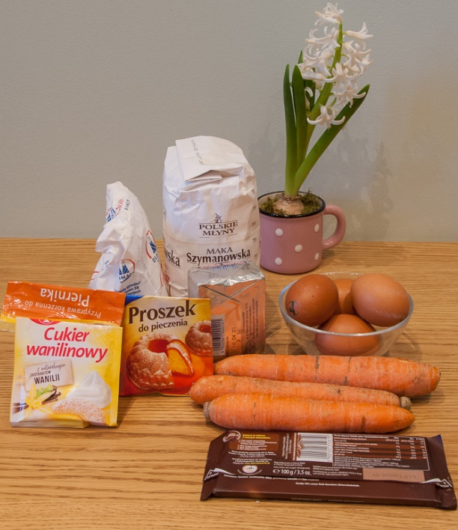
DOKŁADNY PRZEPIS:
2 szklanki startej marchewki
2 szklanki mąki pszennej
1 szklanka cukru
4 jajka
Masło 150 g
1 gorzka czekolada 200g
Cukier wanilinowy
2 łyżeczki proszku do pieczenia
2 łyżeczki przyprawy do piernika lub 2 łyżeczki cynamonu
Olej do posmarowania blaszki lub foremki silikonowej
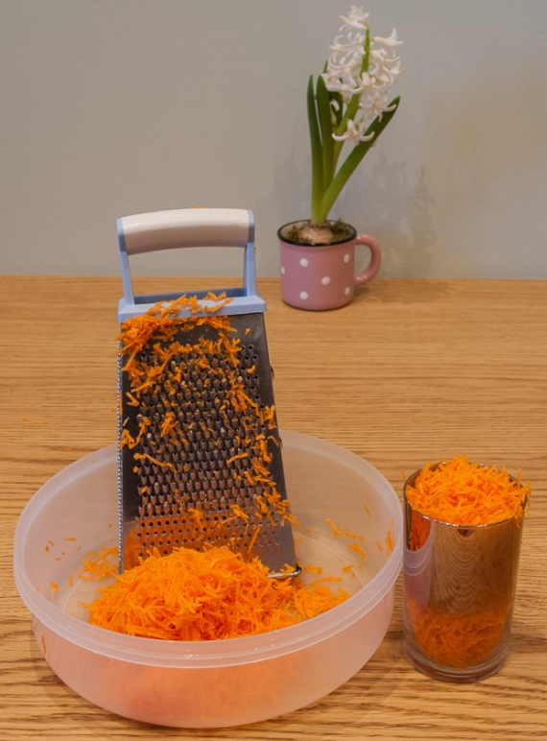
Krok 1.
Obieramy i ścieramy na tarce o drobnych oczkach marchewki, i odmierzamy 2 szklanki startej marchewki (szklanki zwykłe, o pojemności 250 ml).

Krok 2.
Odmierzamy 2 szklanki mąki pszennej, którą następnie przesiewamy do miski.
Do przesianej mąki dodajemy 2 łyżeczki proszku do pieczenia i 2 łyżeczki przyprawy do piernika (lub 2 łyżeczki cynamonu).
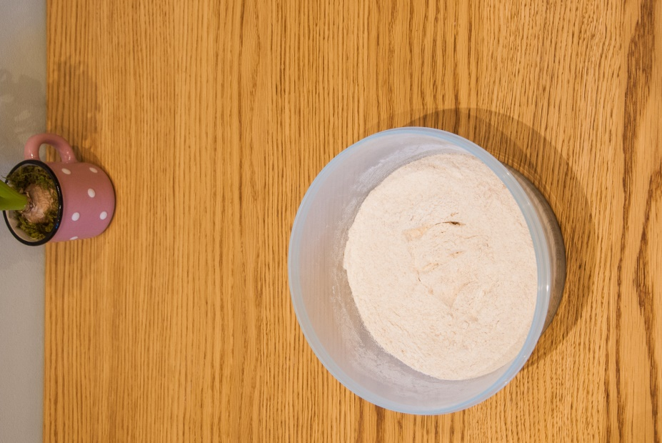
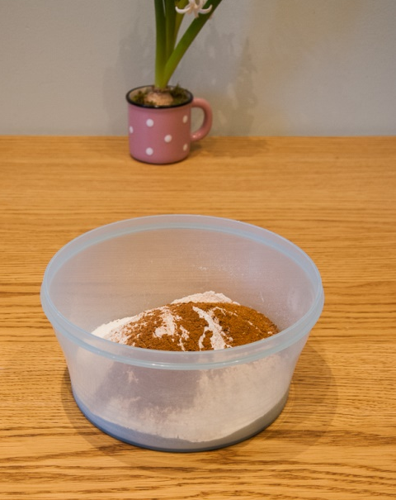
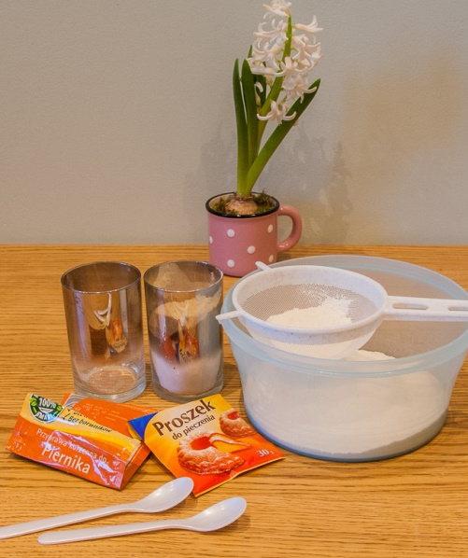

Wszystkie „suche” składniki dokładnie mieszamy.

Krok 3.
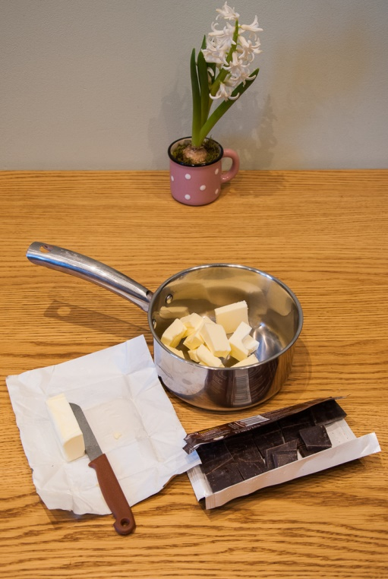
Przygotowujemy masło, ¾ zwykłej kostki i łamiemy na kawałki czekoladę.
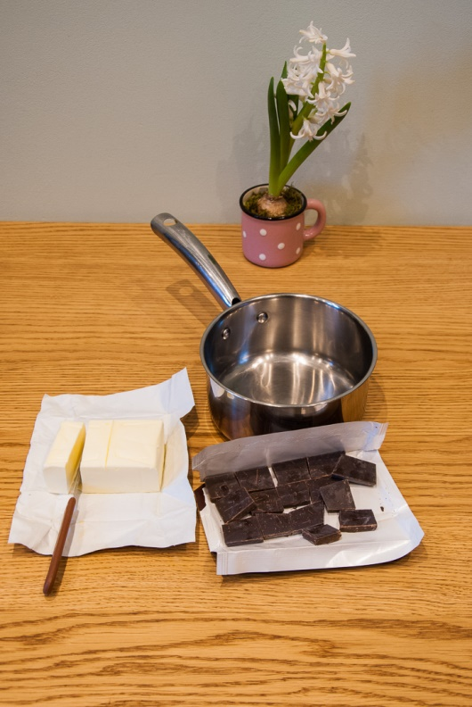
Krok 4.
Do rondelka wkładamy pokrojone w kostkę masło (3/4 kostki) i rozpuszczamy je bardzo powoli na niewielkim ogniu, żeby się nie gotowało.
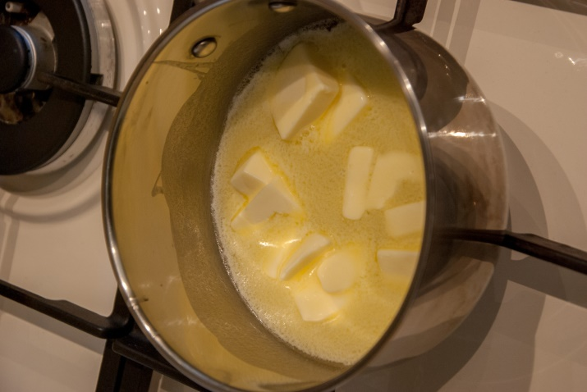

Krok 5.
Gdy masło już się roztopi wrzucamy do rondelka z rozpuszczonym masłem czekoladę i mieszając rozpuszczamy ją, aż połączy się z roztopionym masłem. Odstawiamy na chwilę by trochę ostygło. A w tym czasie wykonujemy krok 6…
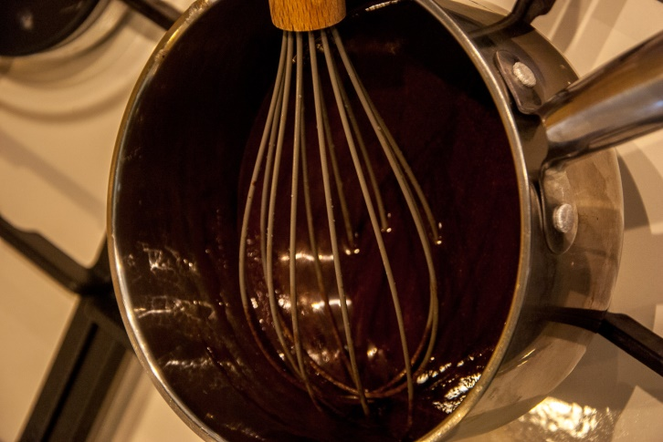
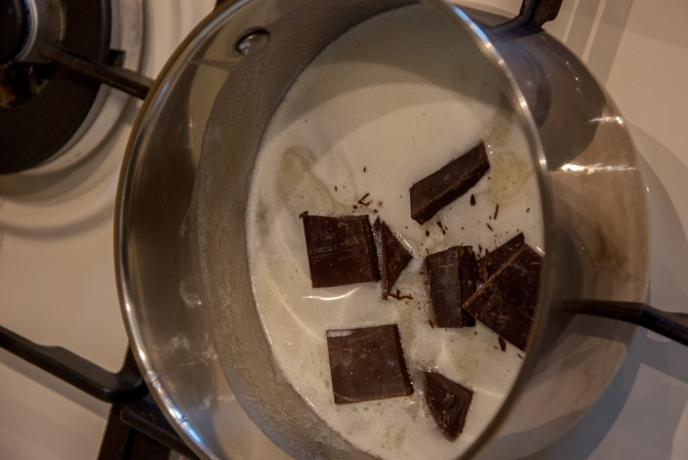
Krok 6.
Włączamy piekarnik! Temperatura 180˚C, grzanie: góra i dół.
Krok 7.
Ubijamy mikserem 4 jajka dodając powoli cukier (łącznie 1 szklanka) i cukier wanilinowy. Jaja ubijamy około 7 do 10 min., do uzyskania bardzo puszystej piany w jasnożółtym kolorze.
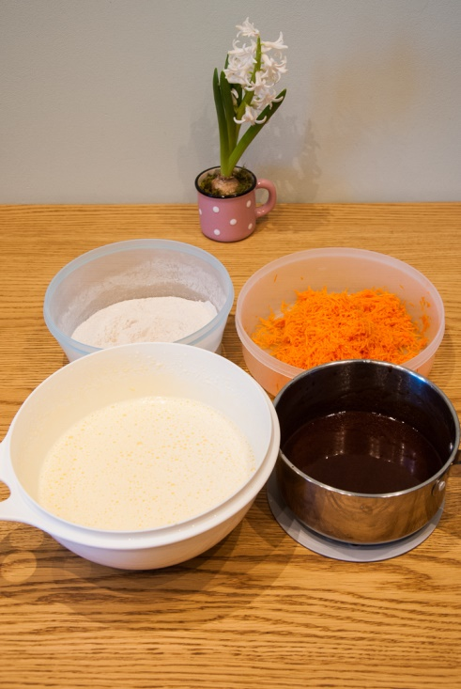
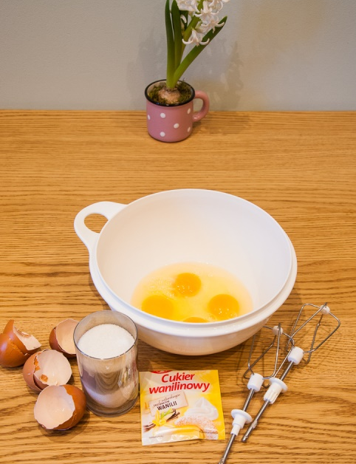

Krok 8.
Przygotowujemy foremkę. Smarujemy ją olejem gdy jest silikonowa, a blaszaną dodatkowo obsypujemy bułką tartą, lub wykładamy papierem do pieczenia.
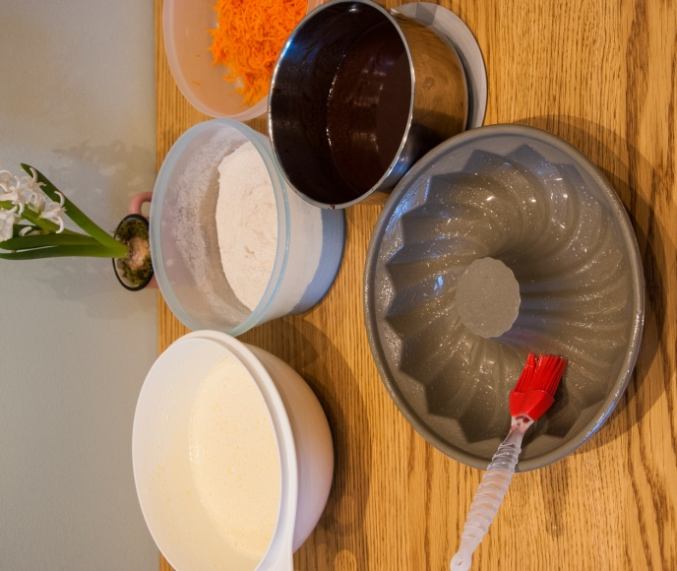

Łączymy wszystkie składniki.
Najpierw wlewamy roztopione masło z czekoladą do piany z jajek i cukrów. Mieszamy (miksujemy).
Następnie wrzucamy startą marchewkę do jaj wymieszanych z masłem i czekoladą. Mieszamy (miksujemy).

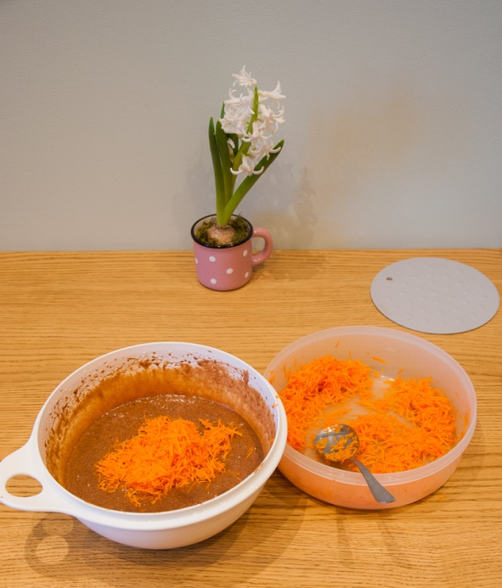
Dodajemy partiami suche składniki (mąkę wymieszaną z proszkiem do pieczenia i przyprawą do pierników (lub cynamonem). Wszystko bardzo dokładnie mieszamy, żeby nigdzie nie zostawić „suchych”, nierozmieszanych składników. Ciasto powinno być dość gęste.

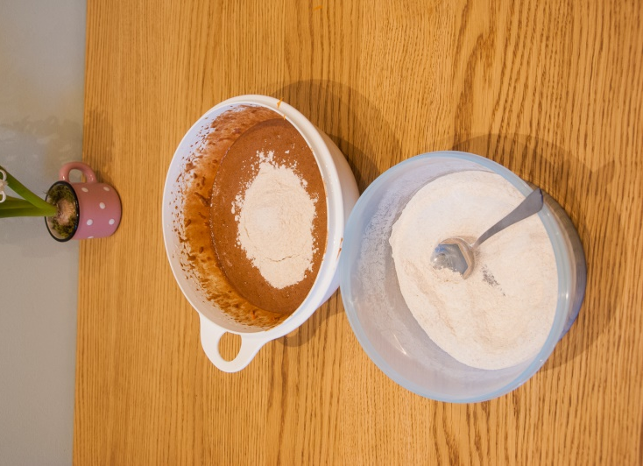
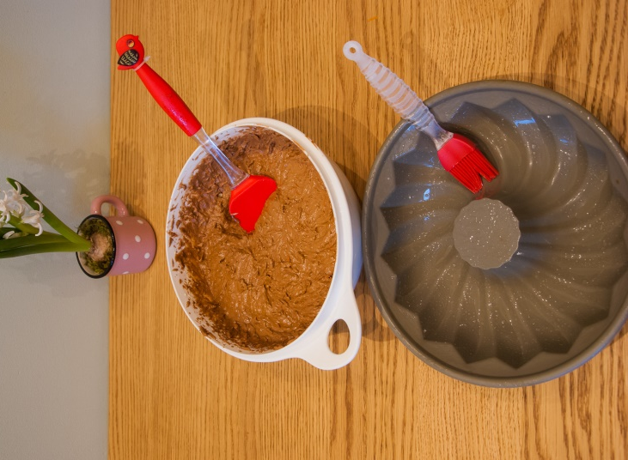
I przekładamy powoli do foremki. Rozkładając równo i dokładnie.
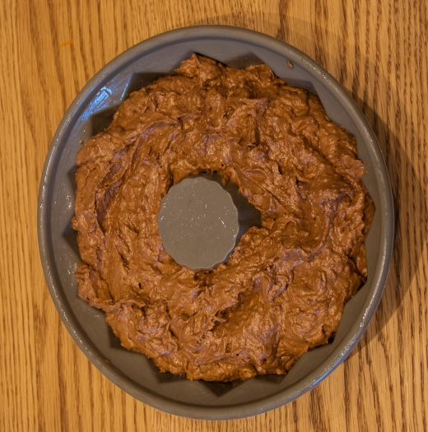

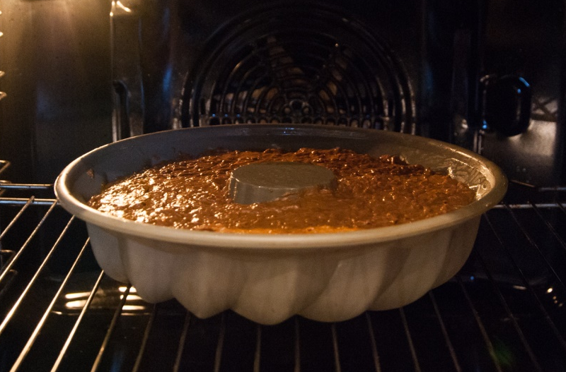
Wstawiamy do rozgrzanego piekarnika (180˚C) na środkową półkę i pieczemy 40 min.
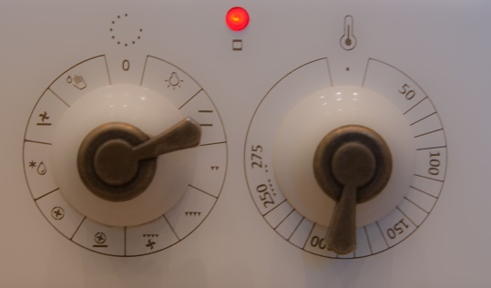
Pod koniec pieczenia sprawdzamy ciasto, nakłuwając je patyczkiem. Patyczek powinien być po nakłuciu suchy. To pieczenie do tzw. suchego patyczka.
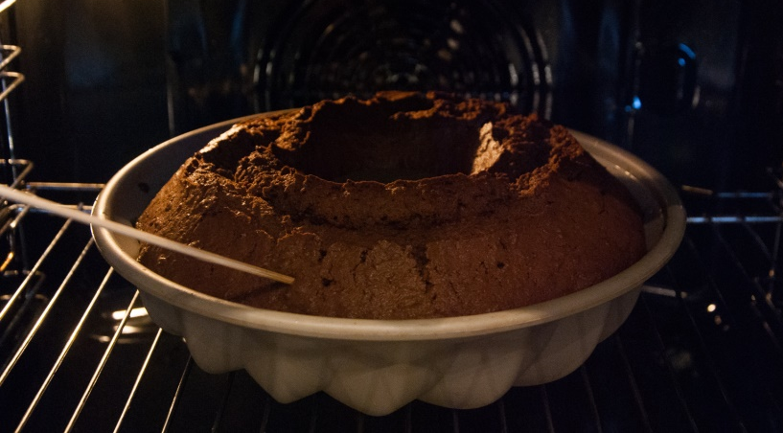
Wyciągamy ciasto, przekładamy razem z foremką na talerz i jeszcze chwilę musimy poczekać, aż ciasto delikatnie przestygnie, żeby pięknie wyszło z foremki w całości.

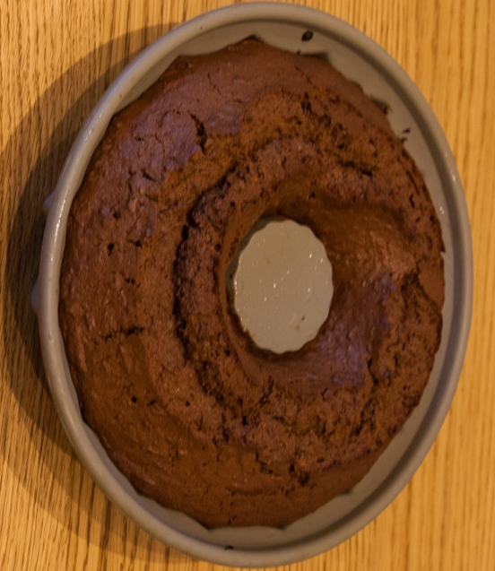
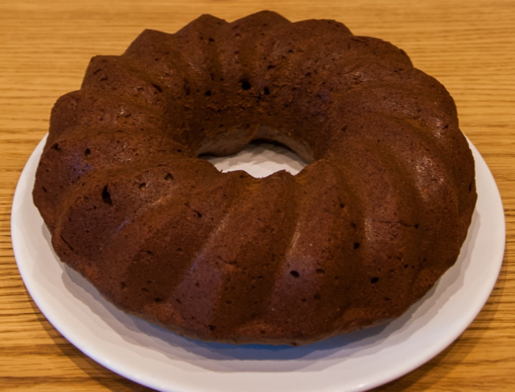

POLECAM FOREMKI SILIKONOWE. Nie są drogie i łatwiej młodym lub mniej doświadczonym cukiernikom upiec pyszne ciasto. Czy są zdrowe? Trudno powiedzieć. Zdania na ten temat są podzielone.
POWODZENIA!!!

P.S.
- Mam nadzieję, że gdy wrócimy do internatu, będziecie się świetnie „wyrabiać” z obowiązkami i wreszcie będziemy mogły zająć się większą ilością przyjemności, np. kucharzeniem. Pamiętacie? W planach mamy makaron z suszonymi pomidorami, czosnkiem i śmietaną! Mniiiiaaam!!!

- Na koniec chciałam Wam przypomnieć o nowych obostrzeniach, które weszły w naszym kraju w życie 1.04.2020 r. w związku z epidemią koronawirusa SARS-CoV-2. Każda osoba do 18 r.ż. może wychodzić z domu tylko pod opieką osoby dorosłej! Za złamanie przepisów grozi wysoka kara pieniężna, od 5 do 30 tys. Złotych. #Zostajemy w domu!!! Chodzi o zdrowie Wasze i Waszych Najbliższych!

